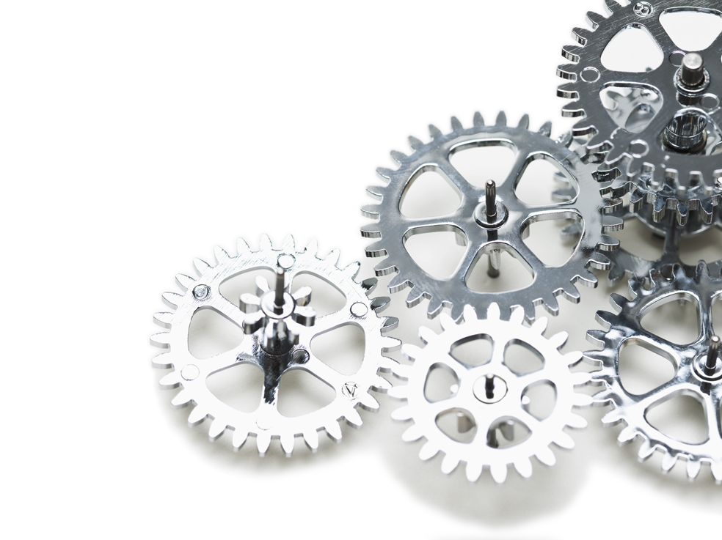
SDD – Solution design Document
[PROCES TITEL]
[DATO]
PDD – [PROCES TITEL]
Dokument specifikationer
Process Definition Document
Projekt-ejer
Projekt-titel
Dokument reference
Udgave

Redigeringsoverblik
Revision | Beskrivelse | Navn | Rolle | Dato
v0.1 | Initialt udkast

Indholdsfortegnelse
1 Introduktion 4
1.1 Formål 4
1.2 Omfang og afgrænsninger 4
1.3 Definitioner 4
1.4 Reference Dokumenter 4
2 Infrastruktur 4
2.1 Applikationserver 4
2.2 Database 4
2.3 Ressourcer 4
2.4 Brugeroplysninger 4
3 Solution Design 5
3.1 Automatiseringsløsning 5
3.1.1 Trin 1 - Indsæt navn 5
3.2 Nedbrydning af processerne 5
3.2.1 Trin 1 - indsæt navn 5
3.3 Process Work Queues 6
3.4 Process Exceptions 6
4 Kontrolrum 7
4.1 Jobs og Schedules 7
4.2 Miljøer 7
4.3 Assets 7
4.4 Logs og Transaktioner 7
5 Applikation konfiguration 8
5.1 Procesresultater 8
5.2 Performance overvejelser 8
5.3 Miljøer 8
5.4 Applikation begrænsninger 8
5.5 Proces og E-mail advarsler 8
6 Datapolitik 9
6.1.1 Sikring af data 9
6.1.2 Data arkivering 9
7 Deployment 9
7.1 Deploymentdetaljer 9

Introduktion

Formål

Omfang og afgrænsninger
Beskriv RPA-løsningens omfang og afgrænsninger, og redegøre for de systemer og applikationer som anvendes.

Definitioner
I nedenstående tabel indsættes definitioner og forkortelser som anvendes i dette dokument.
Forkortelse | Beskrivelse
… | ….

Reference Dokumenter
Opstil andre dokumenter som er relevante for RPA-løsningen i punktform. Fx PDD’en.

- … – Missing Reads PDD v0.1.docx

Infrastruktur
Dette afsnit er kun relevant hvis der anvendes en ny klient som afviger fra den oprindelig infrastruktur eller hvis infrastrukturen bliver udvidet grundet RPA-løsningen.

Applikationserver

Database

Ressourcer

Brugeroplysninger

Solution Design

Automatiseringsløsning
Her skal der udarbejdes en teknisk beskrivelse af RPA-løsningen. Hvordan modtager robotten inputdata som trigger den? Kommer det for eksempel via en mail eller via en ekstern fil som en Excel fil?

Trin 1 - Indsæt navn

Nedbrydning af processerne
I dette afsnit skal ovenstående trin nedbrydes og der skal præsenteres en gennemsigtig gennemgang af hvert trin og hvad der forventes af hvert trin.

Trin 1 - indsæt navn
Indsæt flowchart diagram fra UiPath. Herefter forklares hvert step i flowchart diagrammet.

Forventet komponenter som skal udarbejdes
Komponent | Beskrivelse | Forventede inputs | Forventede outputs | PDD reference

Process Work Queues
Processens navn | Queue Navn
… | …

Process Exceptions
Redegør for de exceptions som der forventes at forekomme i løbet af processen samt hvordan de behandles.
Exception som ikke er beskrevet i ovenstående tabel, er klassificeret som system exceptions. RPA-løsningen vil så vidt muligt, forsøge at fortsætte men det kan hænde at processen stoppes.

Kontrolrum
Dette afsnit er baseret på antagelsen om, at der anvendes UI Path. Det skal derfor modificeres hvis andre software løsninger anvendes.

Jobs og Schedules

Miljøer

Assets

Logs og Transaktioner

Applikation konfiguration

Procesresultater
Forventede ugentlig volume: TBC
Forventede tid for en gennemkørsel: TBC
Total ugentlig procestid: TBC
Antal af virtuelle maskiner: …

Performance overvejelser

Miljøer

Applikation begrænsninger

Proces og E-mail advarsler

Datapolitik
I dette afsnit, vil der redegøres for eventuelle dataproblematikker som må forekomme i udviklingen af RPA-løsningen og hvordan de bliver håndteret.

Sikring af data

Data arkivering

Deployment

Deploymentdetaljer
For at sikre en effektiv deployment på tværs af miljøerne, vil der i nedenstående tabel redegøres for alle elementer af processen. Nedenstående liste vil blive frigivet fra et miljø til et andet som en samlet pakke, og det er derfor vigtigt at specifikke overvejelser er redegjort for.
Processer | …
Komponenter | …
Miljøer | …
Work Queues | …
Schedules | …

